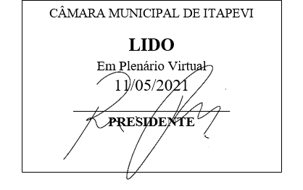
INDICAÇÃO nº 1226/2021
Súmula: - Solicita providências do Executivo junto a Secretaria de Governo, Sr. Wagner José Fernandes, junto ao departamento de postura de fiscalização para verificar um descarte irregular de esgoto localizado na Rua Liege Maria José Geralda Guimarães alt. 77 - Colinas de Itapevi, neste município.
INDICO à Mesa, na forma regimental vigente, seja oficiado ao Excelentíssimo Senhor Igor Soares, Prefeito Municipal, para que interceda junto à Secretaria de Governo, e solicite junto ao departamento de postura de fiscalização para verificar um descarte irregular de esgoto localizado na Rua Liege Maria José Geralda Guimarães alt. 77 – Colinas de Itapevi, neste município.
Justificativa
Senhor Presidente:-
Senhores Vereadores:-
Senhoras Vereadoras:-
Estando sempre em contato com os moradores dos bairros e andando pelas ruas, nos deparamos com os pedidos dos moradores da rua mencionada que relataram um descarte irregular de esgoto - (foto anexo ao processo).
Podendo esta secretaria intervir de alguma maneira para que o referido pedido seja acatado e verificado, pedimos que seja colocado no cronograma da municipalidade.
Sem mais para o momento.
Sala das Sessões Bemvindo Moreira Nery, 04 de maio de 2021
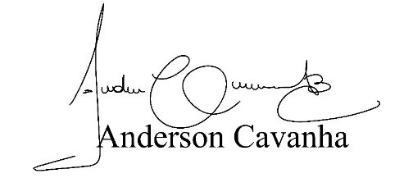
(Bruxão Cavanha – PL)
Vereador

